ИНФОРМАЦИЯ О КАНДИДАТЕ

Бурмашев Юрий Валерьевич

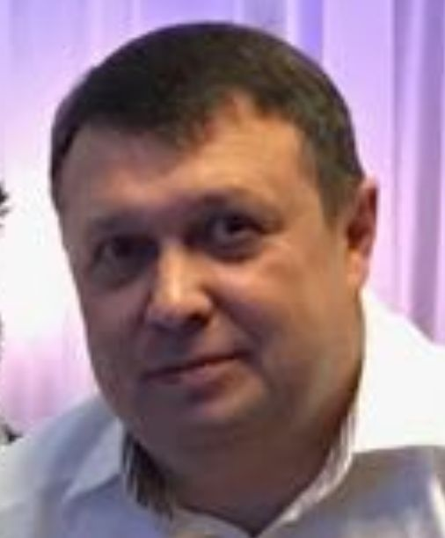 | Дата рождения: | 30.05.1969 г.
 | Место рождения: | г. Подольск Московской обл.
 | Место жительства: | г. Солнечногорск, ул. Красная,  д. 91/1, кв. 41
Образование: | Высшее, Ленинградское высшее военное инженерно-строительное Краснознаменное училище им. генерала армии А.Н.Комаровского, 1991г.
Специальность по диплому: | Строительство и эксплуатация зданий и сооружений, инженер - строитель
Нахождение в статусе депутата выборных органов: | нет
Государственные награды: | Медаль ордена «За заслуги перед Отечеством 2 степени»
Партийная принадлежность: | сторонник ВПП «Единая Россия»
Членство (участие) в общественных объединениях (организациях, движениях): | нет
Семейное положение: | состоит в зарегистрированном браке
Трудовая деятельность

1986 - 1991 | Обучение в военном училище (курсант – сержант)
1991 - 1998 | Производитель работ, главный инженер строительно-монтажного участка, начальник строительно-монтажного участка (лейтенант – капитан).
1998 - 2013 | Офицер отдела, начальник группы, заместитель начальника отдела, начальник отдела Главного квартирно-эксплуатационного управления Министерства обороны РФ, Управления по реализации жилищных программ Министерства обороны РФ, Службы расквартирования и обустройства Министерства обороны РФ (майор - полковник).
2013 - 2016 | Начальник территориального отдела Главного управления государственного строительного надзора Московской области.
2016 - 2017 | Начальник отдела техобеспечения и стройконтроля ООО «Инвестиционная компания «Триумфальная арка».
2017 | Начальник Управления капитального строительства АО «Ведущий проектно-изыскательный и научно-исследовательский институт промышленной технологии» холдинга «Атомредметзолото» Госкорпорации «Росатом».
2018 | Руководитель Дирекции «Москва и Московская область» ООО «Инвестиционная компания «Триумфальная арка».
-
КРАТКАЯ ХАРАКТЕРИСТИКА И ДОСТИЖЕНИЯ

В период 1991-1998г.г. Бурмашев Юрий Валерьевич непосредственно участвовал в организации процесса строительства объектов до ввода в эксплуатацию. Общее количество 32 объекта (жилье, социальные объекты, спецобъекты).
В период работы 1998-2013г.г. проходил службу в Отделе по закрытым административно-территориальным образованиям (27 в 16 субъектах РФ). Обеспечивал передачу объектов МО РФ в органы местного самоуправления, строительство объектов социальной инфраструктуры ЗАТО МО РФ, контролировал процесс отселения, текущую деятельность ЗАТО МО РФ, принимал непосредственное участие в создании ЗАТО Видяево Мурманской области, Власиха и Звездный городок Мурманской области, преобразовании ЗАТО Александровск Мурманской области, осуществлял надзор строительства объектов федерального финансирования в ЗАТО (защита заявок в Минфине РФ и контроль хода реализации строительства). Принимал участие в конкурсных комиссиях по выбору Глав администраций ЗАТО МО.РФ
С 2013 по 2016 г. руководил территориальным Отделом надзора за строительством объектов Главгосстройнадзора Московской области. Осуществлял контроль строительства и реконструкции объектов на территории 5 районов – Долгопрудный, Лобня, Химки, Солнечногорский и Клинский районы.
С 2016 по 2017 г. возглавлял Отдел техобеспечения и строительного контроля ООО «Триумфальная арка» - технического заказчика на объектах достроя (131 жилой дом в 14 регионах РФ) группы компаний СУ 155 программы АКБ ПАО «Российский капитал». По исходу 2016 года введено в эксплуатацию 69 жилых домов.
В 2017 году руководил Управлением капитального строительства АО «ВНИПИ промышленных технологий» госкорпорации «Росатом». Завершено строительство спецобъектов в Забайкальском крае, Республики Бурятия, г. Москве.
С начала 2018 г. возглавил Дирекцию «Москва и Московская область» ООО «Инвестиционная компания «Триумфальная арка». В программе – завершение строительства 10 объектов.

